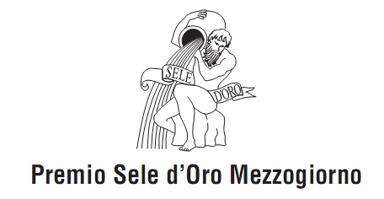
PREMIO SELE D’ORO MEZZOGIORNO 2015
- Sezione IMPRENDITORIA GIOVANILE -
DICHIARAZIONE

Il/La sottoscritt __ Nome Cognome
Nato/a a Prov.
il ___ / ___ / _____ e residente a ____ _______________________________________ Prov.
all’indirizzo cap.
Legale rappresentante dell’impresa denominata
Con sede legale in _________________________________________________________ Prov.
all’indirizzo cap.
data di costituzione ___ / ___ / _______
DICHIARA CHE
alla data di costituzione dell’impresa sopra citata:
almeno due terzi dei componenti la compagine sociale non avevano ancora compiuto il trentacinquesimo anno di età.
il sottoscritto, in quanto titolare della stessa, non aveva ancora compiuto il trentacinquesimo anno di età.
Data Firma

(Autorizzazione al trattamento dei dati personali ai sensi del D.L. n°196 del 2003)
Ai sensi e per gli effetti dell’art. 13 del D. Lgs. n. 196/2003 l’Ente Premio Sele d’Oro Onlus dichiara che i dati personali, a Voi relativi, vengono trattati esclusivamente per le attività inerenti gli scopi sociali dell’organizzazione. Pertanto Voi autorizzate il trattamento dei dati personali a tal fine. I dati personali verranno inseriti in una banca dati ad esclusivo utilizzo del titolare. Titolare del trattamento è Ente Premio Sele d’Oro Onlus con sede in Oliveto Citra (SA) in Largo Rotondo 13, nella persona di Gianfranco Cimmino, presidente. Vi informiamo inoltre che potrete esercitare i diritti di cui all’art. 7 del D. Lgs. n. 196/2003 (accedere ai propri dati per aggiornarli, modificarli, integrarli o per opporsi a trattamento nei casi previsti) scrivendo a Ente Premio Sele d’Oro Onlus - in Largo Rotondo 13 – 84020 Oliveto Citra (SA).

